http://johannes.krude.de/projects/usb-Relay/

usb-Relay
usb-Relay – маленькое аппаратное устройство, которое служит для включения и выключения другой электроники с помощью компьютера. Устройство usb-Relay подключается к компьютеру через USB.
Проект usb-Relay лицензирован под защитой GNU Affero General Public License.

Hardware (аппаратура устройства)
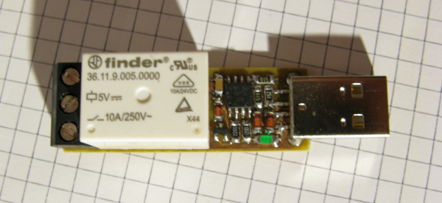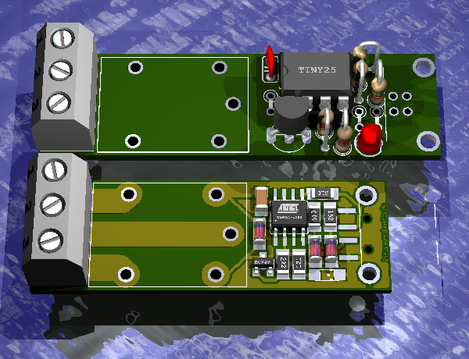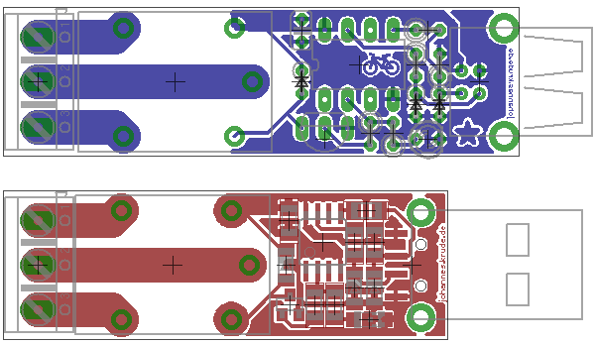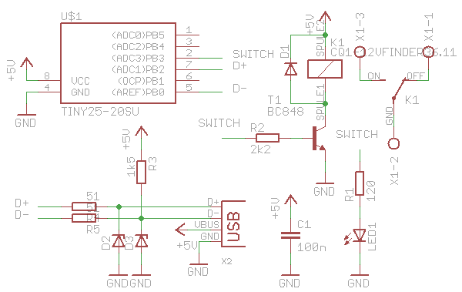

Firmware (программное обеспечение микроконтроллера)
Firmware основано на библиотеке V-USB (см. [2]). С помощью этой библиотеки устройство USB может быть польностью реализовано программно практически на любом микроконтроллере AVR, который не имеет специальной аппаратуры для поддержки USB. Устройство видится на компьютере как бесклассовое устройство (classeless device), и управляется через команды, определяемые вендором (vendor type commands). Протокол поддерживает до 256 управляемых реле, однако в описанном устройстве поддерживается только одно реле. Имеется две команды. Команда 0, работающая в направлении от устройства к ПО хоста, возвращает количество реле, поддерживаемых устройством (так как наше устройство поддерживает только одно реле, то оно всегда возвращает 1). Команда 0 передается через ПО хоста count.exe. Команда 1, работающая в направлении от хоста к устройству, указывает нужное состояние реле (включить его или выключить). Старший байт в передаваемой команде указывает на номер нужного реле (от 0 до 255, эта реализация реагирует только на реле номер 0), а младший байт указывает нужное состояние реле (0 выключить реле, 1 включить реле). Команда 1 передается с помощью ПО хоста строки set.exe.

Software (ПО хоста, работающее на комьютере)
ПО хоста основано на библиотеке libusb. Все части программного обеспечения используют библиотеку libusb для взаимосвязи с устройством USB usb-Relay. Программное обеспечение включает две утилиты командной строки count.exe и set.exe, а также пример маленькой GUI-программы (программы с графическим интерфейсом). Утилита count.exe (./count для *nix) возвращает количество реле, имеющихся в устройстве. Утилита set.exe (./set для *nix) устанавливает состояние одного реле. Первый параметр set.exe указывает номер реле (0..255), а второй параметр указывает состояние реле (0 выключено, 1 включено).
Маленькая GUI-улилита позволяет пользователю установить состояние реле только с помощью мыши. GUI-программа не настолько полезна, как и утилиты командной строки.

Программное обеспечение и libusb может быть скомпилировано под операционными системами Linux, FreeBSD, NetBSD, OpenBSD, Darwin, MacOS X, и Windows.

